ИВАН АЛЕКСАНДРОВИЧ ГОНЧАРОВ
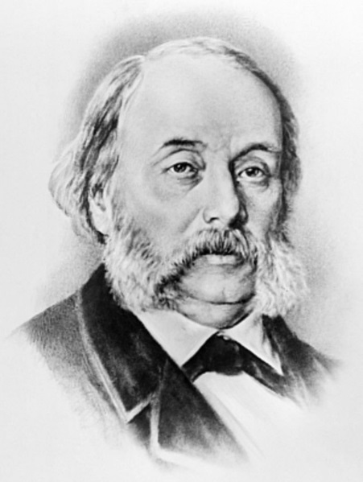
1812 – 1891
- Ознакомьтесь с биографией И.А. Гончарова (Приложение 1) и ответьте на вопросы, поставленные в начале презентации
- По этой же презентации напишите тему «История создания романа «Обломов»».
- По Приложению 2 напишите конспект.
- Заполните таблицу «Обломов и Штольц» (Приложение 3).

